湖南师大附中2016－2017学年度高一第一学期期末考试生物试题－(这是边文，请据需要手工删加)ziyuanku.com

题 答 要 不 内 线 封 密
号位座____________ 号场考____________ 号 学____________ 名 姓____________ 级 班____________ 级 年
(这是边文，请据需要手工删加)

湖南师大附中2016－2017学年度高一第一学期期末考试
生 物
时量：90分钟 满分：150分
得分____________
第Ⅰ卷(100分)
一、选择题(25个小题，共50分)
1．原核细胞和真核细胞最明显的区别在于有无

A．核物质 B．细胞质 C．核膜 D．细胞膜
2．现有1 000个氨基酸，共有氨基1 020个，羧基1 050个，由它们合成的4条肽链中，肽键、氨基、羧基的数目分别是ziyuanku.com
A．999、1 016、1 046 B．999、1、1
C．996、24、54 D．996、1 016、1 046
3．桃子湖和桃子湖中所有的鲤鱼，在生命系统的结构层次中分别属于
A．生态系统和群落 B．生态系统和种群
C．群落和种群 D．群落和个体
4．下列关于蛋白质的叙述中，正确的是
A．组成蛋白质的每种氨基酸都含有C、H、O、N、P、S等元素
B．有些蛋白质是染色体的组成成分
C．蛋白质是调节新陈代谢的唯一物质
D．酶都是蛋白质
5．下列有关水的说法错误的是
A．细胞中的水绝大部分以自由水的形式存在
B．是细胞鲜重中含量最多的化合物
C．代谢旺盛的细胞内结合水与自由水的比值高
D．人体内废物的排出需要水
6．生物体生命活动的主要承担者、遗传信息的携带者、生命活动的主要能源物质依次是
A．核酸、蛋白质、糖类 B．糖类、蛋白质、核酸
C．蛋白质、核酸、糖类 D．蛋白质、糖类、核酸
7．下列物质合成时，肯定不需要磷元素的是
A．核酸 B．纤维素 C．磷脂 D．ATP
8．广告语“聪明的妈妈会用心(锌)”道出了锌的重要性，研究发现生物体内有七十多种酶的活性与Zn^{2＋}有关，这说明无机盐
A．对维持酸碱平衡有重要作用
B．对维持细胞形态有重要作用
C．对维持生物体的生命活动有重要作用
D．对调节细胞内溶液的浓度有重要作用
9．在脱氧核苷酸中，不可能具有的碱基是
A．C B．U C．T D．G
10．人体白细胞能吞噬入侵的细菌、细胞碎片或衰老的红细胞，在白细胞中与这些物质消化有密切关系的细胞器为
A．溶酶体 B．核糖体 C．液泡 D．中心体
11．下列图中能正确表示细胞膜的亚显微结构的是
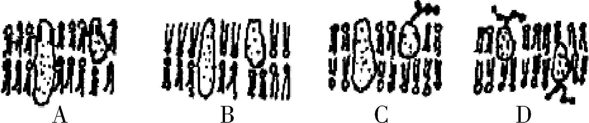
12．将盛有一定浓度蔗糖溶液的透析袋(相当于半透膜)口扎紧后浸于蒸馏水中，下图表示透析袋中蔗糖溶液浓度与时间的关系，正确的是
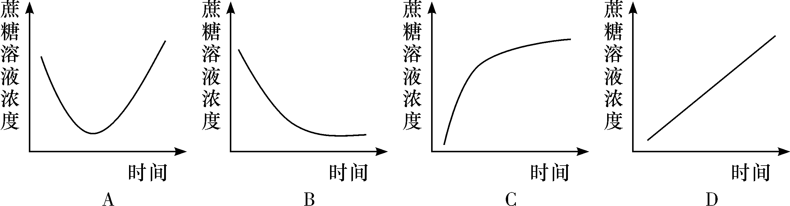
13．在培养玉米的溶液中加入某种阴离子，结果发现玉米根细胞在吸收该种阴离子的同时，对Cl－的主动吸收减少了，而对K＋的主动吸收并没有影响，原因是
A．该种阴离子妨碍了ATP的形成
B．该种阴离子抑制了主动运输
C．该种阴离子抑制了呼吸作用
D．该种阴离子和Cl－所需的载体相同
14．有一种物质能顺浓度梯度进出细胞，但却不能顺浓度梯度进出无蛋白质的磷脂双分子层膜。这种物质出入细胞膜的方式是
A．自由扩散 B．协助扩散 C．主动运输 D．胞吞、胞吐
15．以下说法不正确的是
A．核膜是双层膜，把核内物质与细胞质分开
B．染色质主要由DNA和蛋白质组成
C．核仁与某种RNA的合成及线粒体的形成有关
D．通过核孔实现核质之间频繁的物质交换和信息交流
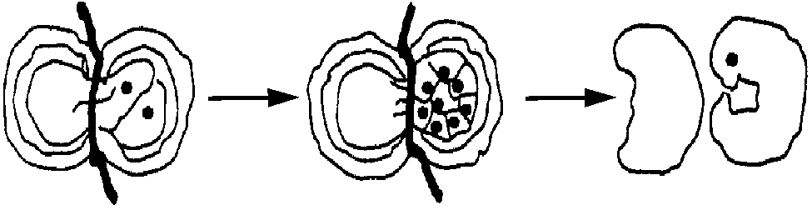
16．右图表示科学家进行的蝾螈受精卵横缢实验，该图最能说明的问题是
A．细胞质控制着细胞的代谢
B．细胞核控制着细胞的分裂和分化
C．细胞质是细胞遗传特性的控制中心
D．细胞核控制着细胞的代谢
17．人体组织细胞从组织液中吸收甘油的量主要取决于
A．组织液中甘油的浓度 B．细胞膜上甘油载体的数量
C．细胞呼吸强度 D．细胞膜上载体的种类
18．下列有关酶的叙述中错误的是
A．生物体内的酶都是由活细胞产生的
B．酶只能在细胞内起作用
C．酶分子结构在高温、过酸、过碱条件下均会受到破坏而失去活性
D．酶的作用机理是降低化学反应的活化能
19．下列关于ATP的说法中，正确的是
A．“A”表示一个腺嘌呤 B．生命活动的直接能源物质
C．其结构简式为A—P—P～P D．分子中含有三个高能磷酸键
20．无氧呼吸比有氧呼吸释放的能量少，其原因是
A．只发生在低等生物中 B．反应过程比较简单
C．酶的催化效率不高 D．有机物分解不彻底
21．为了探究酵母菌的呼吸作用类型，某同学将实验材料和用具按下图安装好。以下关于该实验的说法，错误的是资*源%库 ziyuanku.com
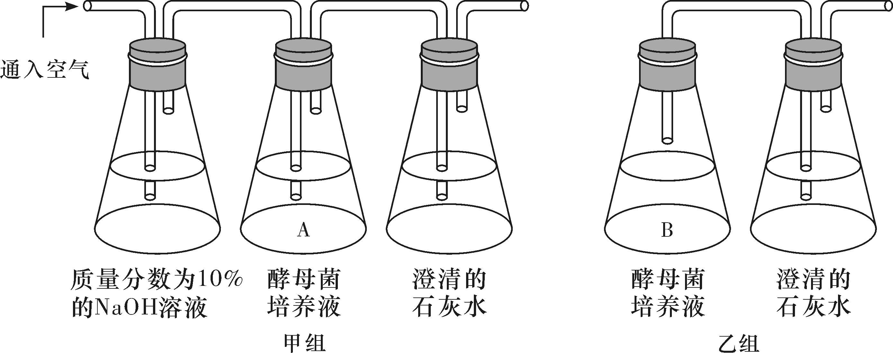
A．加入质量分数为10%的NaOH溶液是为了吸收空气中的CO₂
B．甲组探究酵母菌的有氧呼吸，乙组探究酵母菌的无氧呼吸
C．甲、乙两组中澄清的石灰水都变浑浊，乙组浑浊程度更大
D．乙组B瓶应封口放置一段时间后，再连通盛有澄清石灰水的锥形瓶
22．下列根据各概念图作出的判断，正确的是
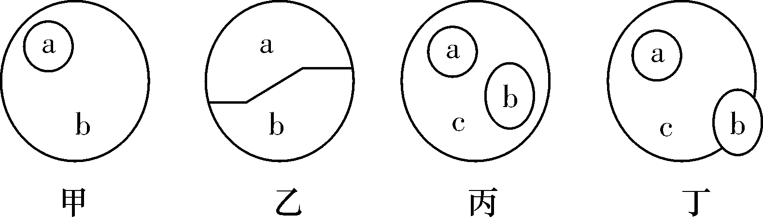
A．甲图可以表示植物细胞内淀粉b和糖原a的关系
B．若乙图中a和b分别代表DNA和RNA，则乙图可以代表原核细胞内的核酸
C．丙图可体现出细胞生物膜系统c、核糖体a和线粒体b的关系
D．丁图能体现酶c、蛋白质a和核糖核酸b的关系
23．下列说法错误的是
A．能产生激素的细胞一定能产生酶，能产生酶的细胞不一定能产生激素
B．休眠的蚕豆子叶细胞比洋葱根尖分生区细胞中结合水的相对含量多
C．原核细胞内没有成形的细胞核，没有核膜的细胞属于原核细胞
D．细胞学说内容揭示了动植物细胞结构的统一性
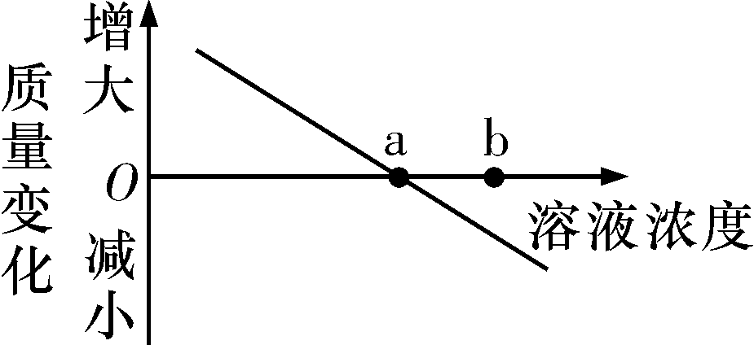
24．在保持细胞存活的条件下蔗糖溶液浓度与萝卜条质量变化的关系如图。若将处于b浓度溶液中的萝卜条移入a浓度溶液中，则该萝卜条的质量将
A．不变 B．增大
C．减小 D．先增后减
25．下列关于酶特性的实验设计的叙述中，正确的是
A．探究pH对过氧化氢酶活性的影响，可选择可溶性淀粉作为底物
B．探究过氧化氢酶的高效性用可选择无机催化剂作为对照
C．用淀粉酶探究温度对酶活性的影响，可选择斐林试剂对实验结果进行检测
D．若用淀粉、蔗糖和淀粉酶来探究酶的专一性，可用碘液对实验结果进行检测
答题卡
题号 | 1 | 2 | 3 | 4 | 5 | 6 | 7 | 8 | 9 | 10 | 11 | 12 | 13
答案
题号 | 14 | 15 | 16 | 17 | 18 | 19 | 20 | 21 | 22 | 23 | 24 | 25 | 得分
答案
二、综合题(5个小题，共50分)
26．(10分)下列是某化合物的结构简图，据图回答：
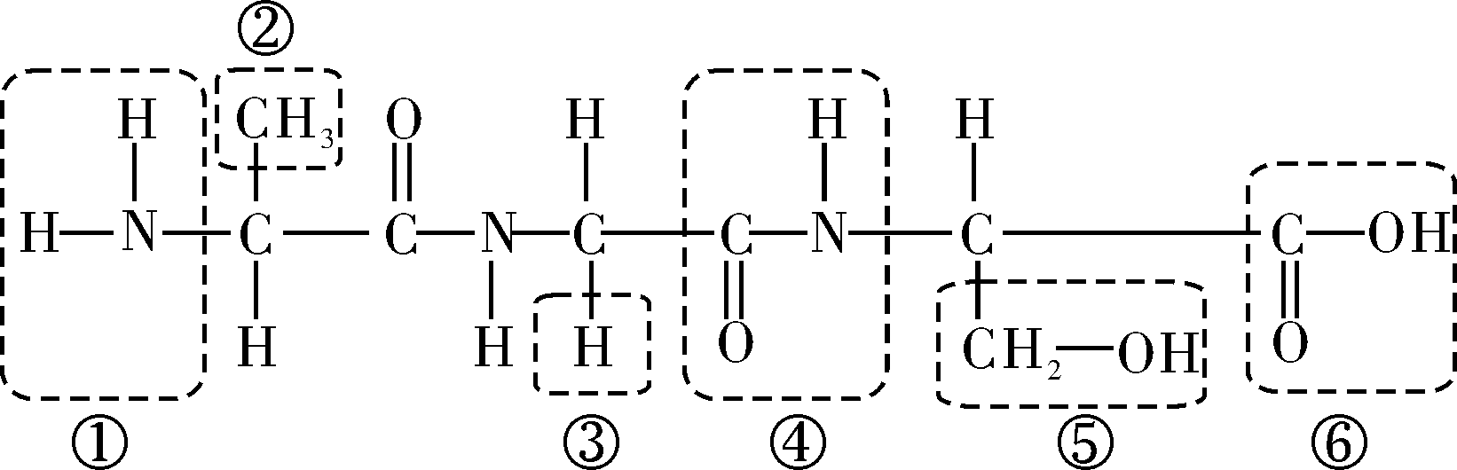
(1)该图中，④表示________，⑥表示________。
(2)该图所示化合物的名称是________，该化合物含有________个肽键。
(3)该化合物由________个氨基酸分子失去________个水分子而形成，这种反应叫__________，合成此肽链的细胞器是____________。
(4)组成这类化合物的基本单位的结构通式是__________________。
(5)如果图中氨基酸的平均相对分子质量为160，则该化合物的相对分子质量是________。
27．(12分)下图Ⅰ、Ⅱ是细胞的亚显微结构模式图，请据图回答(题中[ ]填写图内指示结构的数字)：
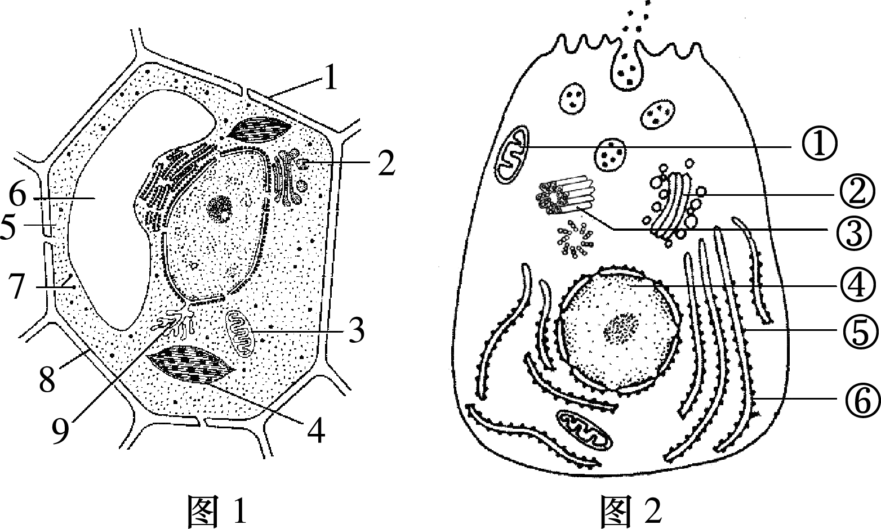
(1)图Ⅰ中能进行光合作用的细胞器是________(填序号)，进行生命活动所需要的能量主要由[ ]________供给。
(2)与图Ⅰ相比，图Ⅱ细胞特有的细胞器是________(填序号)。
(3)图Ⅱ中与消化酶的合成和分泌直接有关的细胞器有______________(填序号)。蛋白质类分泌物除消化酶类外，还可能是__________、____________等。WWW.ziyuanku.com
(4)图Ⅰ细胞是______________细胞，作出此判断的依据是此细胞具[1]__________、[4]叶绿体、[6]__________。
(5)图Ⅱ细胞中遗传和代谢的控制中心是________(填序号)。
28.(8分)在生物学研究中，为观察一些结构或研究一些物质，需用一些试剂对某些结构进行染色，或对一些物质进行鉴定。请填全下面表格：
需染色的结构  或需鉴定的物质 | 脂肪 | 蛋白质 | ③ | 线粒体 | CO₂ | 酒精
试 剂 | 苏丹Ⅲ | ② | 甲基绿 | ④ | ⑥ | 重铬酸钾
颜 色 | ① | 紫色 | 绿色 | ⑤ | 由蓝变绿  再变黄 | ⑦
①__________ ②__________ ③__________ ④__________WWW.ziyuanku.com
⑤__________ ⑥__________ ⑦__________
29．(10分)下列甲、乙两图依次表示酶浓度一定时，反应速度和反应物浓度、温度的关系。请据图回答下列问题。
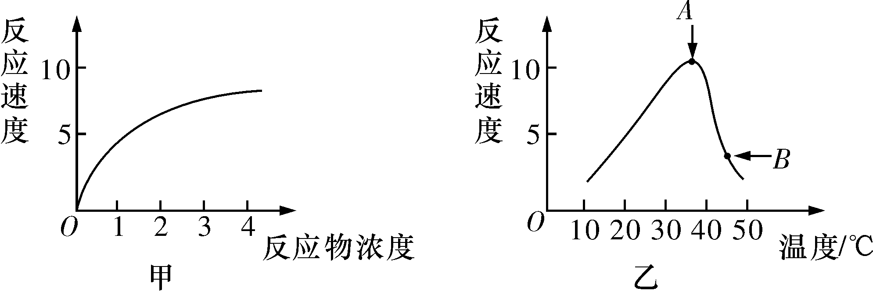
(1)图甲中，反应物达到某一浓度时，反应速度不再上升，其原因是____________________。Ziyuanku.com
(2)图乙中，A点所对应的温度称________。A点到B点的曲线急剧下降，其原因是高温破坏了酶的________，使酶活性降低或消失。若将装有酶与反应物的甲、乙两试管分别放入12 ℃和75 ℃水浴锅中，20 min 后取出，再转入37 ℃水浴锅中保温，两试管内反应速度的变化情况分别为：甲____________，乙____________(“加快”、“不变”或“减慢”)。
30．(10分)生物体内葡萄糖分解代谢过程的图解如下：
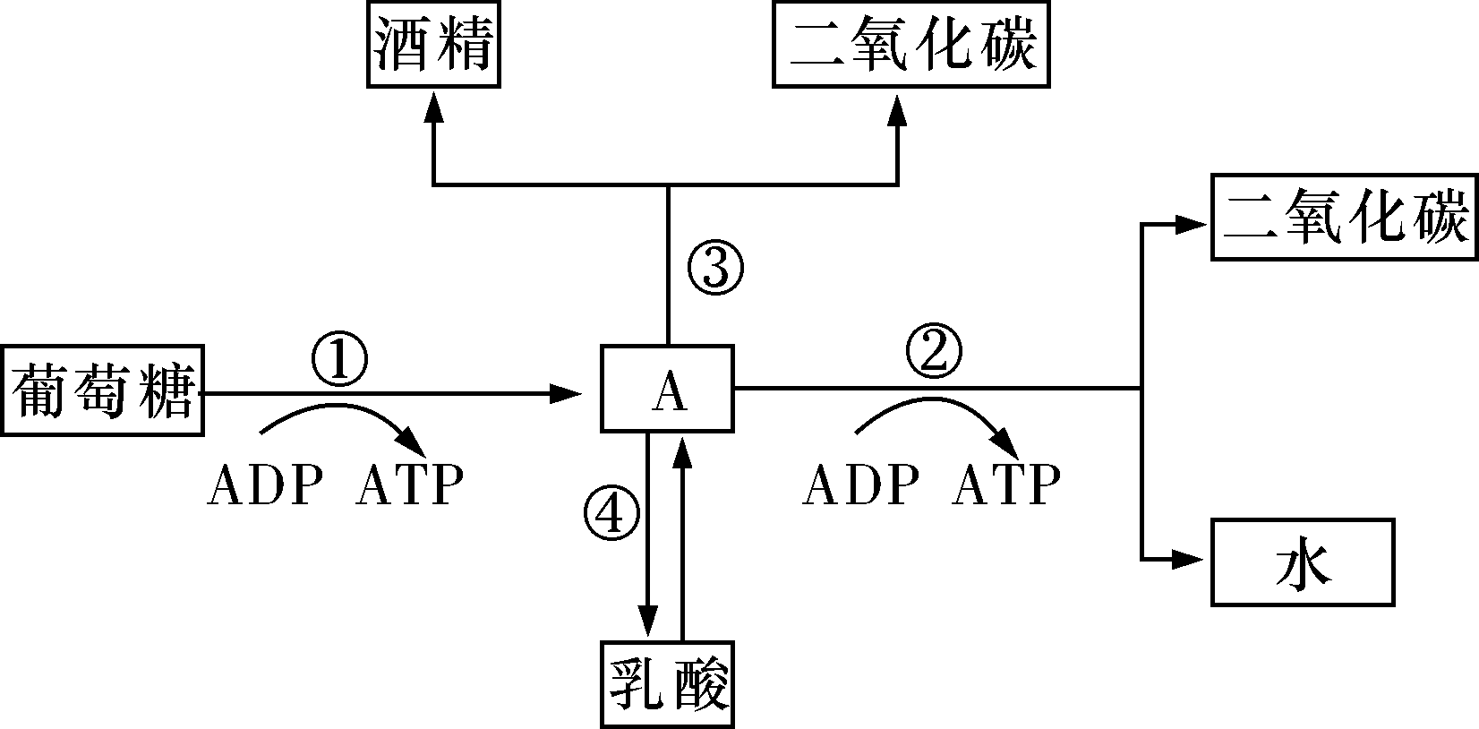
据图回答下列问题：
(1)图中A是____________，其产生的部位是____________________。
(2)反应①②③④中，必须在无氧条件下进行的是________，可在酵母菌细胞中进行的是______________。
(3)人剧烈运动导致腿发酸是因为进行了图中________过程；而苹果贮藏久了，会有酒味产生，其原因是发生了图中________过程。Ziyuanku.com
(4)如果有氧呼吸和无氧呼吸产生等量的CO₂，所消耗的葡萄糖之比为__________。
第Ⅱ卷(50分)
一、选择题(10小题，共20分)
31．下图为人体内两种重要化合物A与B的化学组成关系，相关叙述中正确的是( )
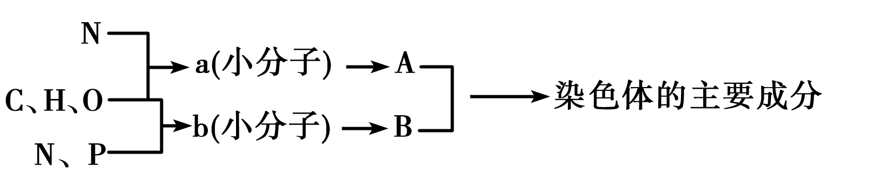
A．a的种类约有20种，b的种类有8种
B．A是蛋白质
C．少数B可起催化作用
D．A的种类在神经细胞与表皮细胞中相同
32．人体组织细胞(如骨骼肌细胞)有氧呼吸时，需要的C₆H₁₂O₆和O₂从外界进入该细胞参与反应，各自至少需要通过多少层生物膜( )
A．3和4 B．4和5 C．7和8 D．7和11
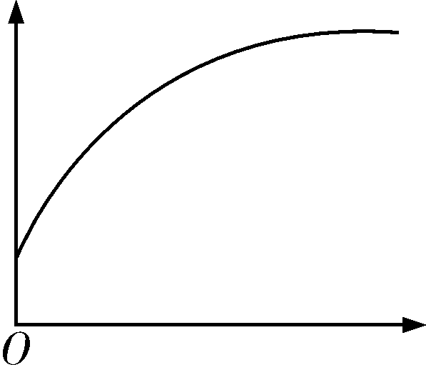
33．右图能够表示的生物学含义是( )
A．细胞代谢中反应速率随底物浓度的变化
B．人成熟红细胞中葡萄糖吸收量随O₂浓度的变化
C．某动物呼吸作用速率随温度的变化
D．萌发的种子中自由水含量随时间的变化
34．下列关于人体细胞结构和功能的叙述，错误的是( )
A．细胞核、线粒体、叶绿体都是由双层膜包围的结构
B．影响线粒体功能的毒素类物质会阻碍小肠绒毛上皮细胞对Na＋的吸收
C．胰岛细胞和消化腺细胞中高尔基体数量较多、内质网丰富
D．中心体在洋葱根尖分生区细胞有丝分裂过程中发挥重要作用
35．下列有关细胞呼吸的叙述中，正确的是( )
A．有氧呼吸产生二氧化碳，无氧呼吸不产生二氧化碳
B．有氧呼吸产生的[H]在线粒体基质中与氧结合生成水
C．无氧呼吸不需要氧气的参与，该过程有[H]的积累
D．相同质量的油脂和糖原彻底氧化分解，油脂释放的能量多
36．下列各项生理活动都离不开高尔基体的是( )
A．葡萄糖的氧化分解、胰岛素的分泌
B．植物细胞壁的形成、动物分泌物的形成
C．DNA的复制、糖类等有机物的合成
D．胃蛋白酶的合成、核糖体的形成
37．图甲表示四种不同的物质在一个动物细胞内外的相对浓度差异。通过图乙所示的过程来维持细胞内外浓度差异的物质是( )
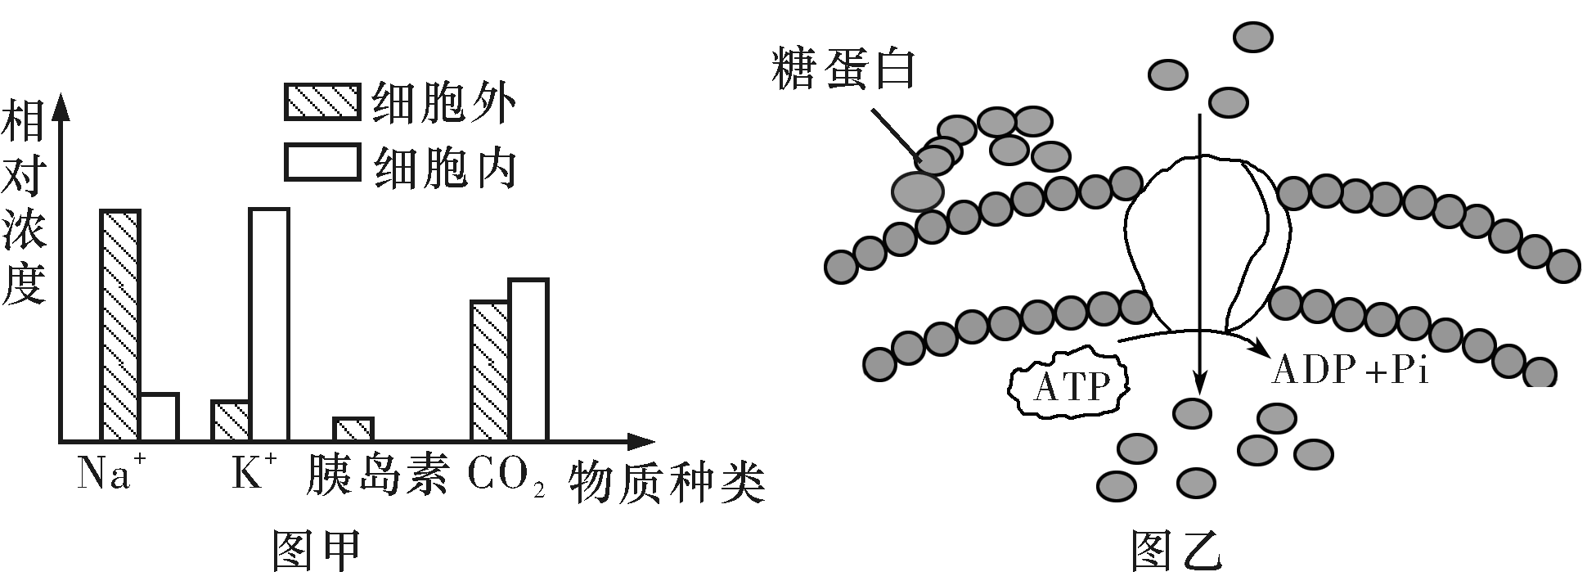
A．Na＋ B．K＋ C．胰岛素 D．CO₂
38．下列关于细胞结构与功能的说法，正确的是( )
A．生物膜的特定功能主要由膜蛋白决定
B．蛋白质与RNA可以从核孔自由出入
C．蓝藻与绿藻都在叶绿体中完成光合作用
D．核糖体和线粒体都既有核酸又有生物膜
39．图甲是过氧化氢酶活性受pH影响的曲线，图乙表示在最适温度下，pH＝b 时H₂O₂分解产生的O₂量随时间的变化曲线。若该酶促反应过程中改变某一初始条件，以下改变正确的是( )
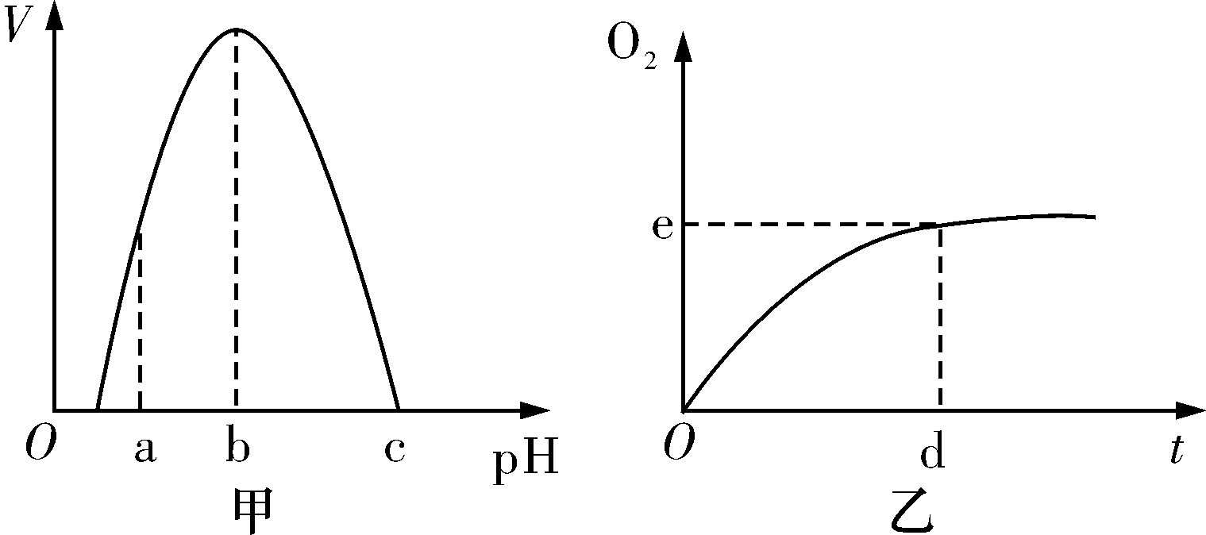
A．pH＝a时，e点不移，d点左移
B．pH＝c时，e点为0
C．H₂O₂量增加时，e点上移，d点右移
D．温度升高时，e点上移，d点左移
40．有一瓶混合了酵母菌和葡萄糖的培养液，当通入不同浓度的氧气时，其产生的酒精和CO₂的量如表所示。据表分析判断，以下叙述错误的是( )
氧浓度(%) | a | b | c | d
产生CO₂的量 | 9 mol | 12.5 mol | 15 mol | 30 mol
产生酒精的量 | 9 mol | 6.5 mol | 6 mol | 0 mol
A.氧浓度为a时，酵母菌细胞只进行无氧呼吸
B．氧浓度为b时，经有氧呼吸生的CO₂为6 mol
C．氧浓度为c时，约有1/3的葡萄糖用于酒精发酵
D．氧浓度为d时，酵母菌细胞的无氧呼吸最弱
二、综合题(3小题，共30分)
41．(10分)图甲、乙是细胞的亚显微结构模式图，图丙中a、b分别为乙细胞浸入到蒸馏水、0.3 g/mL蔗糖溶液后，原生质体的体积随时间变化的曲线。请据图回答相关问题：
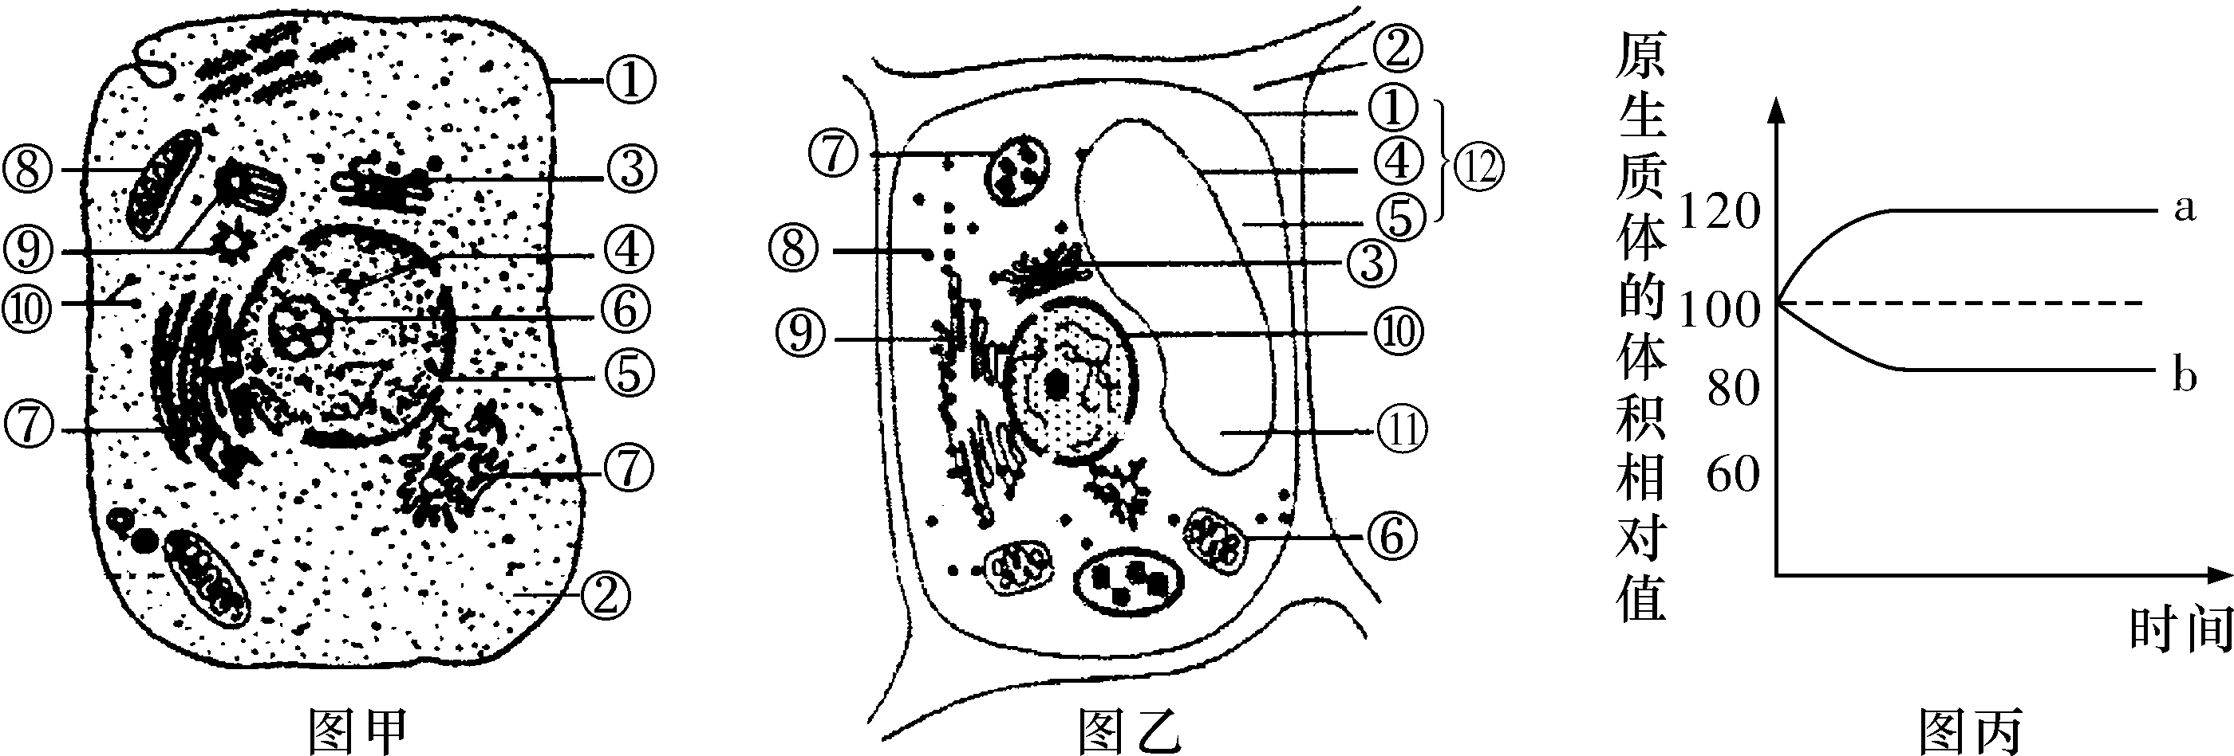
(1)如果将图乙细胞放入0.3 g/mL的蔗糖溶液中，将会出现细胞壁与[ ]________分离的现象。能发生分离的原因是______________________________________________________________________________________________________。
(2)图甲结构[①]________在细胞生命活动中起重要作用，其完成信息交流的功能依赖于其上的________，其控制物质进出的功能体现了其具有________________性，除上述之外，其还具有______________________________的功能；另外胞吞和胞吐过程的实现体现了其结构具有________性。
(3)若将乙细胞放入0.5 g/mL KNO₃溶液中，原生质体的体积会随时间的变化而变化，请在图丙中画出该变化曲线(该曲线用c表示)。
42．(8分)用电子显微镜观察试样A、B、C的细胞结构，观察到细胞结构a～e(包括细胞核，中心体，高尔基体，叶绿体和线粒体)具有下列特征：a、b、c均由双层膜构成，其中a的膜上有小孔，而b、c没有小孔。细胞分裂时，从d周围发出丝状物。e由几个囊状结构重叠而成。将A、B、C的细胞结构有无整理归纳如下：(“＋”表示存在，“－”表示不存在)
细胞结构 | a | b | c | d | e
试样A | － | － | － | － | －
试样B | ＋ | ＋ | ＋ | － | ＋
试样C | ＋ | ＋ | － | ＋ | ＋
(1)试样A、B、C分别是菠菜叶、大肠杆菌和鼠肝的一种。A、B、C分别是__________、__________、__________。
(2)a～e依次是__________、__________、__________、中心体、__________。
(3)试样B的结构中含有遗传物质最多的是[ ](填写小写字母)。
43．(12分)呼吸商(RQ)指单位时间内进行呼吸作用的生物释放二氧化碳量与吸收氧气量的比值(RQ＝释放的二氧化碳体积/消耗的氧气体积)。下图1表示萌发小麦种子中发生的相关生理过程，A～E表示物质，①～④表示过程。图2表示测定消毒过的萌发的小麦种子呼吸商的实验装置。请分析回答：
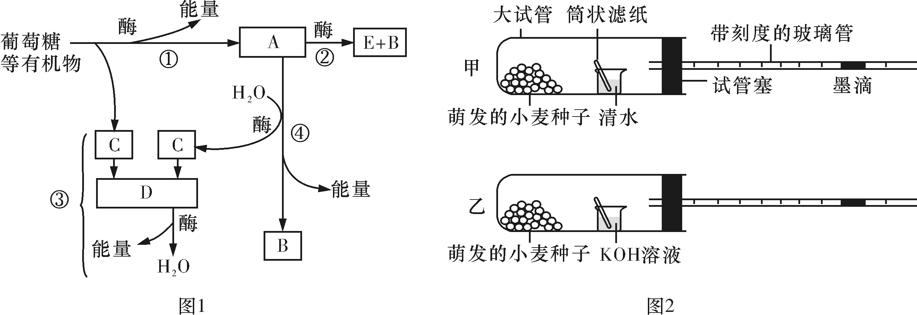
(1)图1中，催化过程①②的酶存在于细胞的________________，物质E表示________。
(2)图2实验装置乙中，KOH溶液中放置筒状滤纸的目的是__________________________________________________。
(3)假设小麦种子只以糖类为呼吸底物，在25 ℃下经10 min观察墨滴的移动情况，如发现甲装置中墨滴不动，乙装置中墨滴左移，则10 min内小麦种子发生图1中的________(填序号)过程；如发现甲装置中墨滴右移，乙装置中墨滴不动，则10 min内小麦种子发生图1中的________(填序号)过程。
(4)为校正装置甲中因物理因素引起的气体体积变化，还应设置一个对照装置。对照装置的大试管和小烧杯中应分别放入______________________________________________。

湖南师大附中2016－2017学年度高一第一学期期末考试生物参考答案－(这是边文，请据需要手工删加)
湖南师大附中2016－2017学年度高一第一学期期末考试
生物参考答案
第Ⅰ卷
一、选择题(25个小题，共50分)
1－5.CCBBC 6－10.CBCBA 11－15.CBDBC
16－20.BABBD 21－25.CBCBB
二、非选择题(5个小题，共50分)
26．(10分，每空1分)(1)肽键 羧基 (2)三肽 2 (3)3 2 脱水缩合 核糖体
(4)CRHNH₂COOH (5)444
27．(12分)(1)4 3 线粒体 (2)③ (3)②⑤⑥(2分) 抗体 胰岛素(蛋白质类激素) (4)(高等)植物 细胞壁 液泡 (5)④
28．(8分，除标明外每空1分)橘黄色 双缩脲试剂 DNA 健那绿 蓝绿色 溴麝香草酚蓝水溶液(2分) 灰绿色
29．(10分，每空2分)(1)所有酶分子均已与反应物结合(受酶浓度限制或酶量不足或酶已饱和) (2)最适温度 空间结构 加快 不变
30．(10分)(1)丙酮酸 细胞质基质 (2)③④ ①②③ (3)①④(2分)
①③(2分)
(4)1∶3(2分)
第Ⅱ卷
一、选择题(10个小题，共20分)
31－35.BDDDD 36－40.BBACC
二、非选择题(3个小题，共30分)
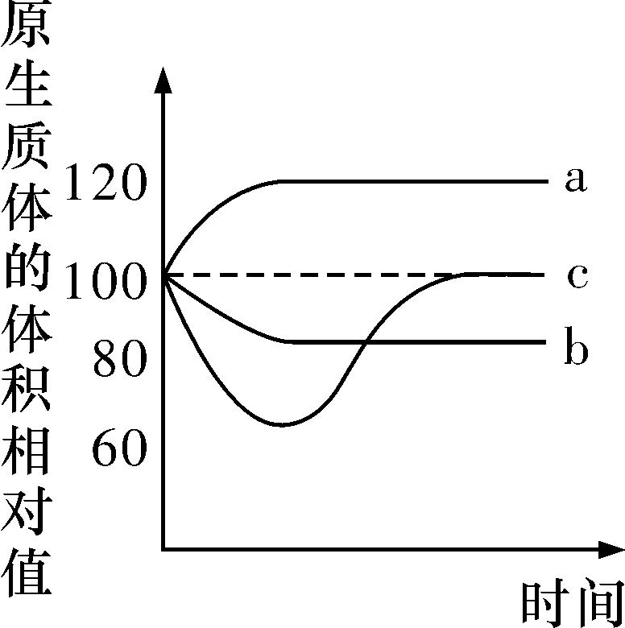
41．(10分，除标明外每空1分)(1)○ 原生质层 内因：原生质层的伸缩性大于细胞壁的伸缩性；外因：外界溶液浓度大于细胞液的浓度(2分)
(2)细胞膜 糖蛋白 选择透过 将细胞与外界环境分隔开 流动
(3)如图
42．(8分，每空1分)(1)大肠杆菌 菠菜叶 鼠肝
(2)细胞核 线粒体 叶绿体 高尔基体
(3)a
43．(12分，每空2分)(1)细胞质基质 乙醇
(2)增大吸收二氧化碳的面积
(3)①③④ ①②
(4)(等量的)煮沸杀死的小麦种子、(等量的)清水

